**Ethernet**

* Biasa digunakan untuk berkomunikasi antara 1 *device* dengan *device* lainnya dalam 1 *local network*
* Ethernet tergolong sangat murah dengan teknologi yang cukup banyak
* *Physical Topology* :

1. *Bus* : semua *node* berada dalam *collision domain* yang sama sehingga dapat saling bertabrakan
2. *Star* : terdapat saklar aktif setiap menjalankan protokol Ethernet, sehingga *node* tidak bertabrakan satu sama lain

**Ethernet *Frame Structure***

* MengenkapsulasiIP Datagram (IP dibungkus dengan *frame*)
* Terdapat 7 *bytes*
* Digunakan untuk mensinkronisasi *receiver*
* *Address* terdiri dai 6 *bytes source* dan *destination*
* *Connectionless* : tidak ada *handshaking* antara mengirim dan menerima
* *Unreliable* : menerima NIC tidak mengirim *acks* atau *nacks* untuk mengirim NIC. Data dalam *frame* yang jatuh dipulihkan hanya jika pengirim awal menggunakan lapisan yang lebih tinggi. Jika tidak, data yang jatuh akan hilang.

**Ethernet *Standard***

* Terdapat *speeds* yang berbeda : 2 Mbps, 10 Mbps, 100 Mbps, 1 Gbps, 10 Gbps.
* Terdapat berbeda media : fiber, kabel

**Ethernet *Switch***

* Memiliki prinsip kerja *store* dan *forward* Ethernet *frames*
* Dia akan mengecek *incoming frame* MAC *Address* untuk dapat mengirimkan *frame* dari satu tempat ke tempat lainnya.
* *Transparents* : Host tidak tahu kalau ada *switch,* tapi kalau *router,* host pasti tahu kalau ada *router*
* Prinsip kerjanya *plug-and-play* dan *self-learning.* Berbeda dengan *routing* dimana harus diatur terlebih dahulu.
* Cara kerja :

1. Merekam *incoming link,* MAC *Address* dari *sending host*
2. Melakukan *indexing* dengan menggunakan MAC *destination address*
3. Pertama kali, dia tidak tahu apa - apa. Karena dia *self-learning* dia akan tahu MAC *Address source*nya dan IP *Address Sourcenya.*

***Multiple Simultaneous Transmission***

* Dapat melakukan transmisi secara simultan dari satu tempat ke tempat lain
* *Switch* melakukan *buffer* paket
* Dapat melakukan *switching* dari A ke A’, B ke B’ tanpa bertabrakan

**Perbedaan *Switch dan Router***

* *Switch* berada di dalam *link layer* sedangkan *routers* berada di dalam *network layer*
* Masing - masing memiliki *forwarding table. Router* mengkomputasi menggunakan *routing algorithm* sedangkan *switch* menggunakan *flooding learning.*

**VLAN (*Virtual Local Area Network*)**

* *Switch* mendukung kapabilitas VLAN yang dapat dikonfigurasikan untuk menentukan beberapa LAN Virtual melalui infrastruktur LAN fisik tunggal
* *Port-based* VLAN : melakukan *traffic isolation* dan *dynamic membership*

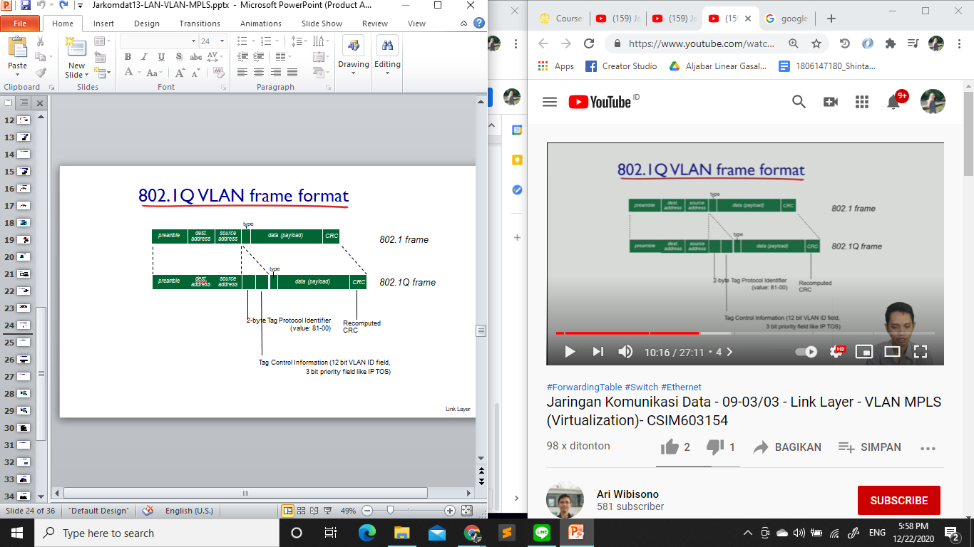

***Trunk Port***

Membawa paket - paket VLAN. Disebut *trunk* karena di dalamnya ada bungkusan untuk VLAN yang berbeda.

***Multiprotocol Label Switching* (MPLS)**

Bertujuan untuk meneruskan IP berkecepatan tinggi menggunakan label panjang tetap (bukan alamat IP).